АДМИНИСТРАЦИЯ МУНИЦИПАЛЬНОГО ОБРАЗОВАНИЯ
ГУЛЬКЕВИЧСКИЙ РАЙОН

ПОСТАНОВЛЕНИЕ
от |  |  | №
г. Гулькевичи
О внесении изменений в постановление
администрации муниципального образования
Гулькевичский район от 4 апреля 2022 г. № 524
«Об утверждении Положения о порядке проведения
аттестации муниципальных служащих
в администрации муниципального
образования Гулькевичский район»
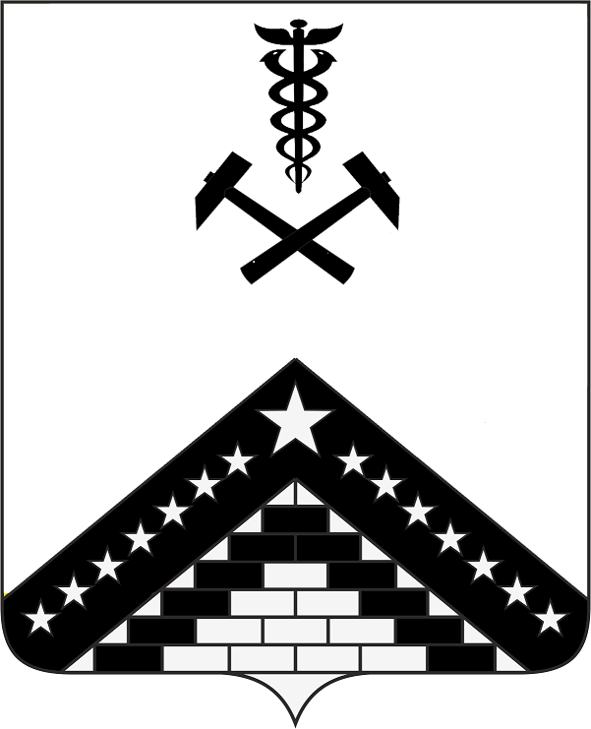
В целях определения соответствия замещаемым должностям муниципальной службы в администрации муниципального образования Гулькевичский район, стимулирования роста их профессионального уровня, проверки соответствия их квалификационным требованиям, руководствуясь Федеральным законом от 2 марта 2007 г. № 25-ФЗ «О муниципальной службе в Российской Федерации», Законами Краснодарского края от 8 июня 2007 г. № 1244-КЗ «О муниципальной службе в Краснодарском крае», от 27 сентября 2007 г. № 1323-КЗ «О Типовом положении о проведении аттестации муниципальных служащих», статьей 66 устава муниципального образования Гулькевичский район, п о с т а н о в л я ю:
1. Внести в приложение к постановлению администрации муниципального образования Гулькевичский район от 4 апреля 2022 г. № 524 «Об утверждении Положения о порядке проведения аттестации муниципальных служащих в администрации муниципального образования Гулькевичский район» следующие изменения:
1) абзац первый подпункта б пункта 5 раздела 1 «Общие положения» изложить в новой редакции:
«б) по решению представителя нанимателя (работодателя) в лице главы муниципального образования Гулькевичский район или иного лица, уполномоченного исполнять обязанности представителя нанимателя (работодателя) (далее – представитель нанимателя (работодатель), после принятия в установленном порядке решения:»;
2) в приложении 1 к Положению о порядке проведения аттестации муниципальных служащих в администрации муниципального образования Гулькевичский район:
в пункте 3 слова «какое учебное заведение окончил, специальность и квалификация по образованию» заменить словами «какую образовательную организацию окончил, специальность или направление подготовки, квалификация»;
в пункте 4 слова «какое учебное заведение окончил» заменить словами «какую образовательную организацию окончил»;
3) в приложении 2 к Положению о порядке проведения аттестации муниципальных служащих в администрации муниципального образования Гулькевичский район:
в пункте 3 слова «какое учебное заведение окончил, специальность и квалификация по образованию» заменить словами «какую образовательную организацию окончил, специальность или направление подготовки, квалификация»;
в пункте 9 после слова «выполнения» дополнить словами «муниципальным служащим».
2. Управлению информатизации, связи и взаимодействию со СМИ администрации муниципального образования Гулькевичский район (Ештокин Д.В.) опубликовать настоящее постановление в общественно-политической газете Гулькевичского района Краснодарского края «В 24 часа» и разместить на официальном сайте муниципального образования Гулькевичский район в информационно-телекоммуникационной сети «Интернет».
3. Постановление вступает в силу после его официального опубликования.

Глава муниципального образования
Гулькевичский район А.А. Шишикин

